UNIVERZA V LJUBLJANI
FILOZOFSKA FAKULTETA
ODDELEK ZA ARHEOLOGIJO

Marsyas in Atena

Klasična arheologija 1
Pisni referat
Arheologija, 1. letnik

Študijski program:

ARHEOLOGIJA - E

Mentor:dr. B. D.

LJUBLJANA, 2010 D. K.

Mit, ki se navezuje na kip, govori o Atenini iznajdbi aulosa. Ko je videla svoj odsev pri igranju na aulos – njena lica so bila napihnjena - je glasbilo vrgla stran. Satir Marsyas pa je bil očaran nad zvokom aulosa ter ga je kljub Ateninemu opozorilu pobral in postal tako dober pri igranju nanj, da je izzval boga Apolona. Marsyas je izgubil in Apolon ga je dal privezati na drevo ter odreti.
Kip Marsyas in Atena je delo avtorja Mirona iz Teb, ki je živel v 5. stoletju pr. n. št. Nastal naj bi okoli leta 450 pr. n. št. in spada v zgodnje klasično grško kiparstvo. Original je bil bronast, zasnovan pa je v naravni velikosti. Originalen kip se ni ohranil, ohranile pa so se rimske kopije, ki pa so narejene iz marmorja.
Kip prikazuje Ateno, kako se obrača stran od aulosa in Marsyasa, ki ga hoče pobrati. Atena je prikazana mlada in sproščena. Njena poza nakazuje, da se obrača stran, vendar z glavo gleda proti Marsyasu in ga opozarja. Levo roko ima iztegnjeno proti aulosu iz prezira do le-tega ali pa kot opozorilo Marsyasu. Njena obleka je nagubana, razkriva pa skrčeno levo nogo. Nagubanost obleke na desni strani spominja na stebre. Boginja nosi čelado, posajeno na glavo in tako razkriva svoj obraz ter lase.
Marsyasov položaj je zelo zapleten. Nagnjen je nazaj, medtem ko njegova noga nakazuje premik naprej, desno roko pa ima dvignjeno v zrak. Mišice njegove leve noge so napete, saj nosijo težo celotnega telesa. Marsyas v nasprotju z Ateno izraža napetost in agresivnost.
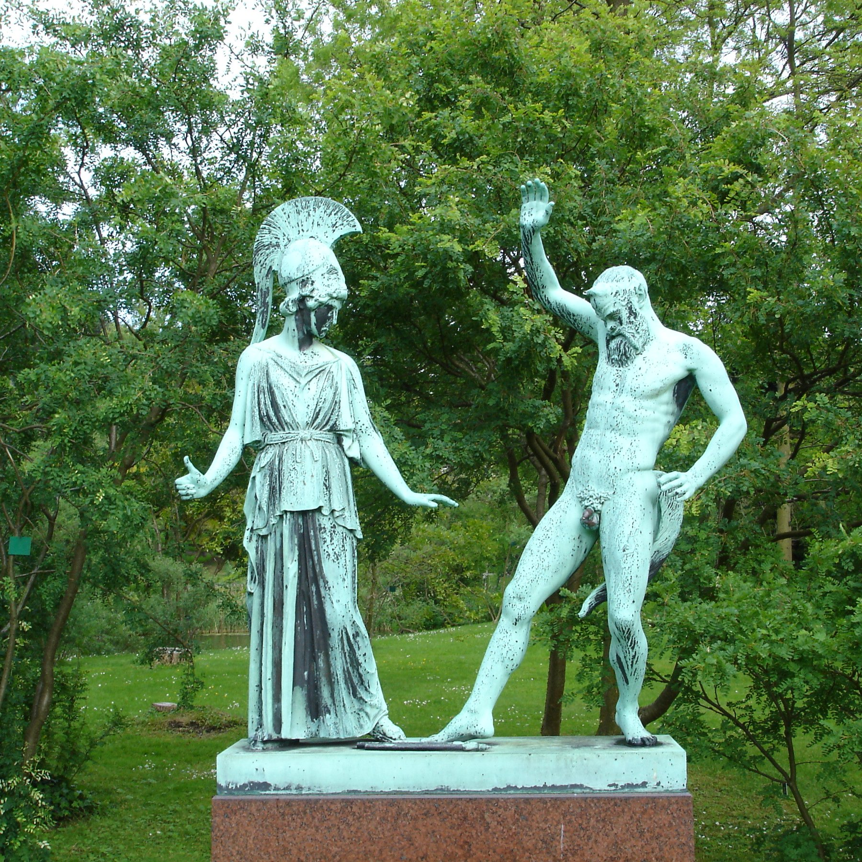
Kopija kipa v Københavnu.
Literatura
- http://guides.lib.usf.edu/content.php?pid=86148&sid=640812&doi=A01-JGC0880#doi=A01-JGC0880
- http://www.perseus.tufts.edu/hopper/artifact;jsessionid=032A46E9555019A515B7FBA59105F809?name=Athena+and+Marsyas+Group&object=Sculpture
- http://quizlet.com/1483833/athena-and-marsyas-flash-cards/
- http://upload.wikimedia.org/wikipedia/commons/8/85/Athena_and_Marsyas_Copenhagen.jpg

